1) Completar la siguiente tabla con las equivalencias numéricas correspondientes:
Binario | Decimal | Hexadecimal
1010000
 | 120
 |  | 3D
1101
 |  | 96
10100100101
 |  | BF305A

2) Realizar las siguientes sumas

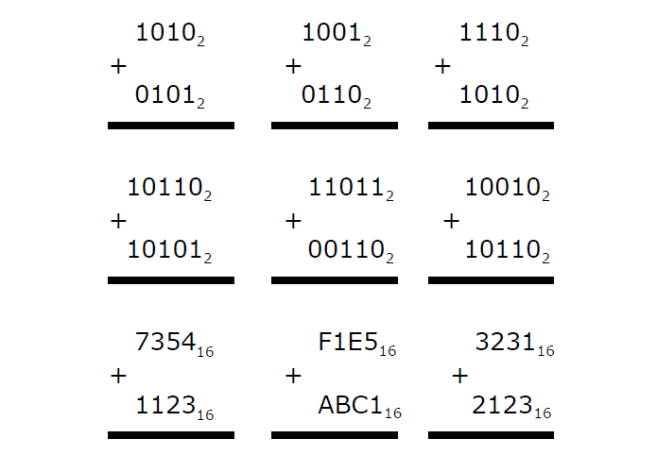

3) Realizar las siguientes restas
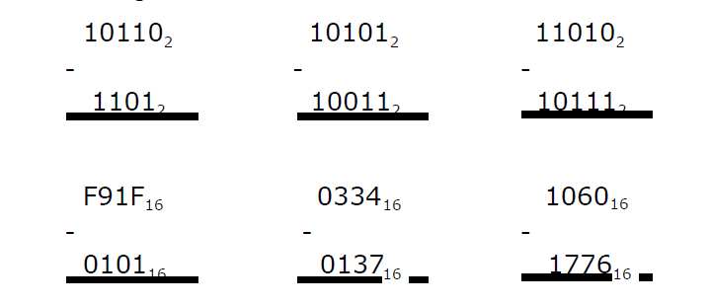
4) Utilizando una “palabra” de 3 bits de ancho, listar todos los números binarios signados y sus equivalencias decimales posibles representables en:
a) signo y magnitud
b) Complemento a 1
c) Complemento a 2
5) Utilizando una “palabra” de 4 bits de ancho, listar todos los números binarios signados y sus equivalencias decimales posibles representables en:
a) signo y magnitud
b) Complemento a 1
c) Complemento a 2

